Kafka安装 <http://blog.csdn.net/aitcax/article/details/49583351>

Git 地址 <http://git.oschina.net/catshen/zsWing>

增加两个topic

bin/kafka-topics.sh --create --zookeeper 10.2.10.61:2181 --replication-factor 1 --partitions 1 --topic blog

bin/kafka-topics.sh --create --zookeeper 10.2.10.61:2181 --replication-factor 1 --partitions 1 --topic cms

通过log4j2添加日志到kafka

以项目的cms模块为例（配置topic和kafka地址）

配置自定义日志级别

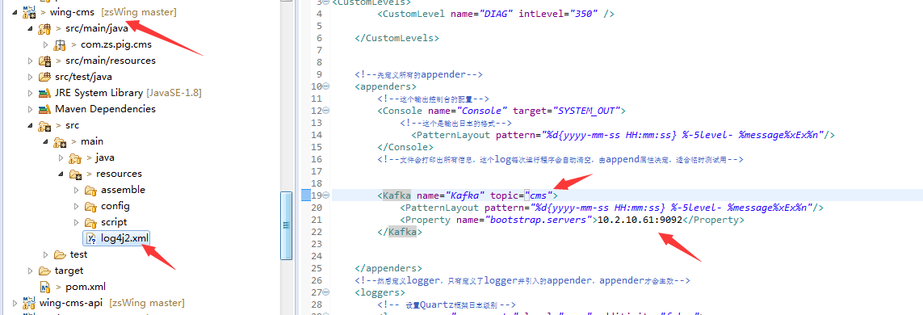

添加日志

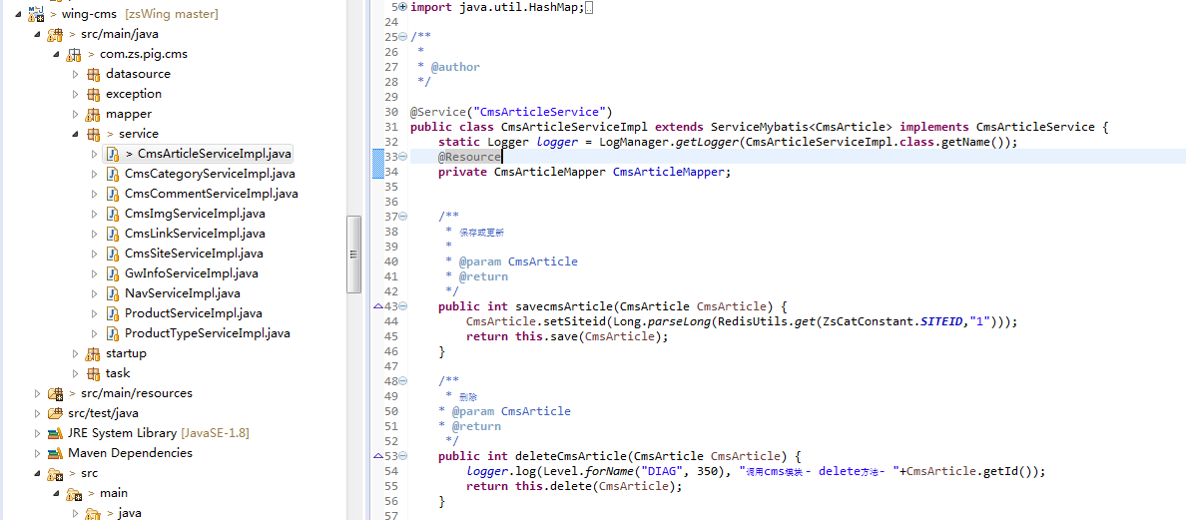

Blog模块

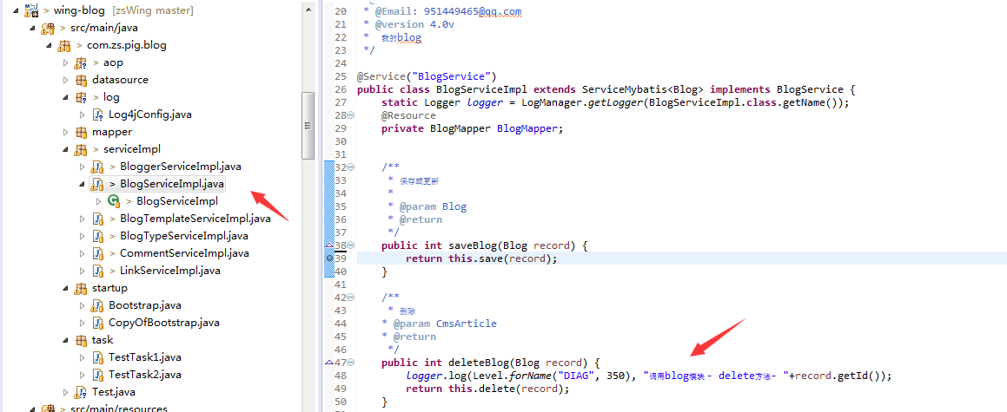

启动storm

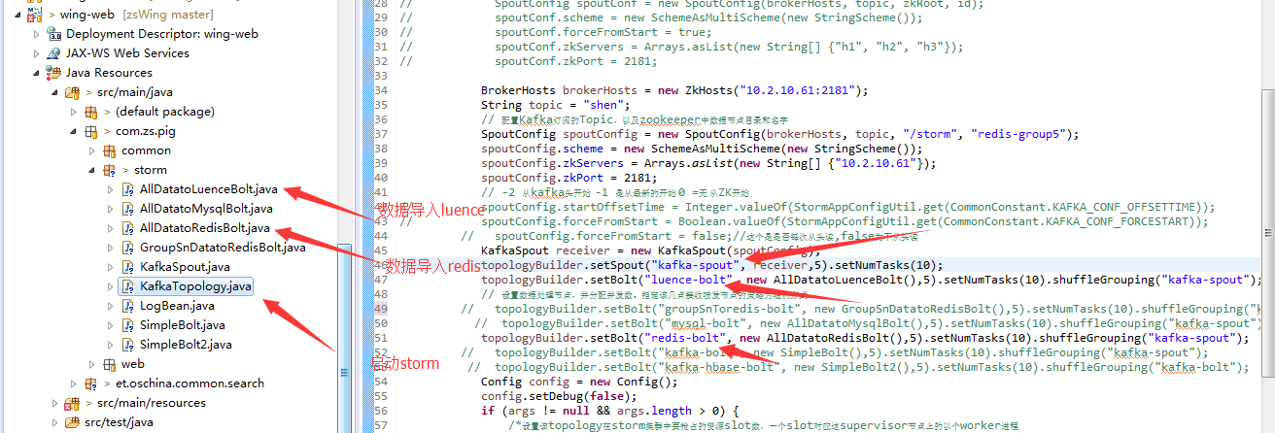

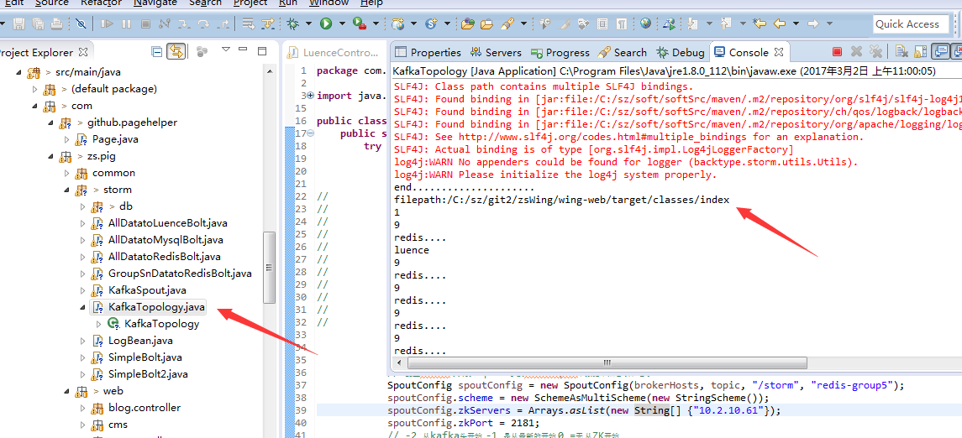

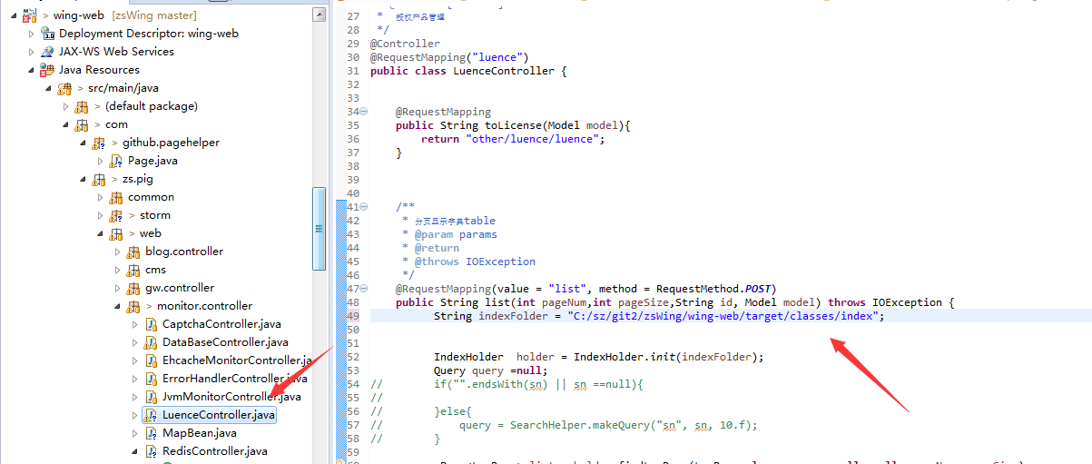

启动web

导入最新的sql

通过删除一条文章产生日志 到kafka

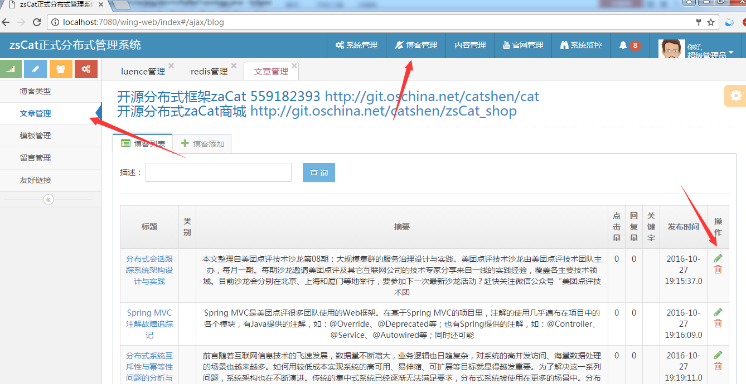

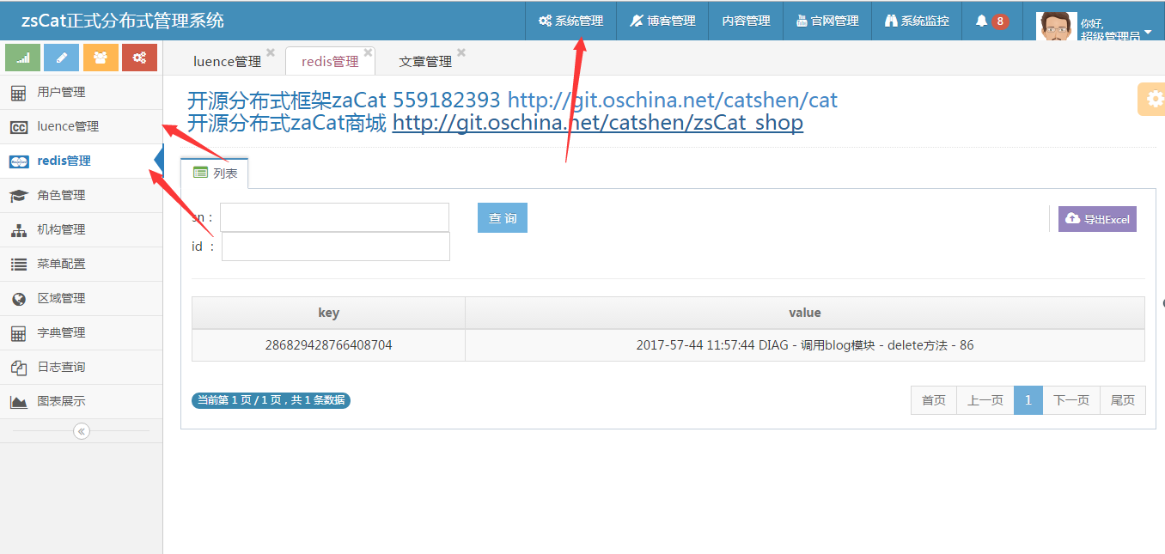

Qq群 483681368